Самый черновой синопсис:
Название планируемого проекта, как я уже показал, «Blutmesse: des Sündenfalls», т.е. «Кровавая Месса: Грехопадение». И это название, говорящее во многих отношениях.
Мир игры населён антропоморфными котами – других форм разумной жизни в нём нет. Главный герой – начинающий священник Ланселот. Суть же такая: главный герой выясняет, что его сестру обманом похитил некий культ, который долгое время капал ей на мозги. Как следствие – главный герой идёт вызволять сестру, не имея ни плана, ни даже оружия по началу. Поняв по прибытию, что мирного решения не будет, он начинает методично истреблять противодействующих ему культистов, а вскоре и демонические силы, встающие на его пути. Так, расчищая от врагов этаж за этажом, он будет спускаться уровень за уровнем всё ниже во всё новые подвалы и катакомбы под зданием.
Игра будет поделена на три эпизода, на протяжении которых будет постепенно меняться окружение, расширяться арсенал и бестиарий врагов, а также, конец которых будет ознаменовываться тремя босфайтами. Так, для первого эпизода, «Entweihte Abendmahl», в конце планируется состязание с парным противником, который станет сильнее и агрессивнее при убийстве его первого напарника. Финал же второго, «Sündenschatten» – это сражение с, почти буквально, тенью главного героя, которая будет зеркально повторять действия игрока. У босса третьего эпизода, «Quell des Urfluchs», будут подхиливающие его объекты на арене, которые нужно будет уничтожить.
Секретки будут, как и маленькие на уровнях, так в добавок я планирую целый секретный эпизод, «Der Blutige Pelzling». На предпоследнем уровне каждого эпизода так же будет скрытый переход на секретный уровень, на котором можно получить "местный БФГ" аккурат перед босфайтом.
Структура эпизодов (может измениться в будущем):
- Blutmesse: des Sündenfalls
  - Kapitel I: Entweihte Abendmahl
  - Kapitel II: Sündenschatten
  - Kapitel III: Quell des Urfluchs
  - Geheimes Kapitel: Der Blutige Pelzling

Философия культа
(черновик где-то бессовестно проёбан. будет подаваться либо сугубо нарротивно, либо потребует создания заново)

Концепты протагонистов
Священник Ланселот – всю жизнь служил добру, неся его в сердца своих близких, для чего и выбрал путь священнослужителя. Больше всех на свете любит свою родную сестру, единственного близкого родственника, воспитанием которой лично занимался со дня смерти их родителей. Крепок духом и целеустремлён, что неоднократно доказывал в мирное время. Очередная же напасть призвана проверить делом крепость его духа и тела, и будьте уверены, даже смерть и много более худшие угрозы не остановит его.

Ева – сестра Ланселота, воплощение скромности и невинности. В силу некоторой наивности, произрастающей из её доброты и доверчивости, стала жертвой вероломных вербовщиков Культа Плоти, намеренных использовать её в своих изуверских ритуалах
Исайя – загадочный чужак, намеренный стать союзником Ланселота. В будущем (у меня не оказалось в запасе подходящих референсов, но и так понятно, о ком идёт речь. Одет как Ланселот)


Концепты противников
- Культист с ножом
Рядовой служитель культа. Неофит или подмастерья более титулованных сановников. Вооружён лишь ножом и собственным фанатизмом, не опасен на дальней дистанции. (примечание дизайнерам: воплощает собой наиболее узнаваемые элементы оккультного дизайна – длинная простая роба с капюшоном, скрывающим лицо (под ним остаются видны лишь горящие инфернальной злобой глаза), опоясан кожаным ремнём или верёвкой, осанка сутулая, поза настороженная. Ниже приведены примеры из других проектов: Blood 1997 и Rise of the Triad)
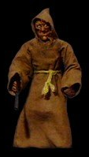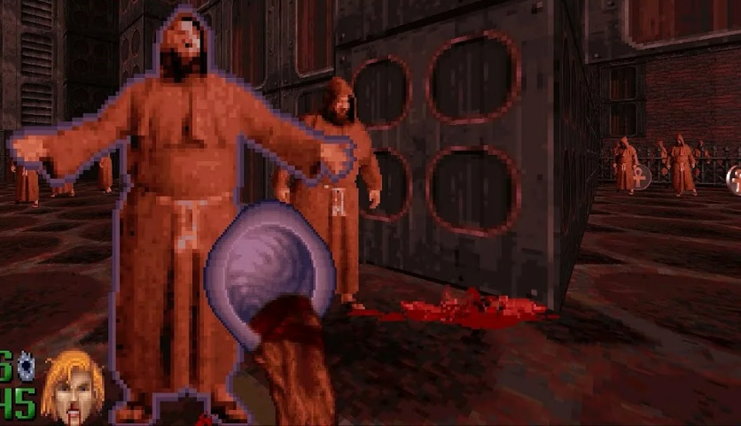
- Культист с пистолетом
Служитель более высокого чина, офицер боевого крыла культа (тот же культист с альтернативным вооружением)
- Культист с дробовиком
Стражник и телохранитель важных членов культа, вооружённый однозарядным дробовиком
- Культист с пулемётом
Член карательно крыла культа, предназначенного для спецопераций зачистки или устрашения, носит шестиствольный крупнокалиберный пулемёт
- Культист с динамитом
Наиболее фанатичный член культа, готовый броситься в самоубийственную атаку (носит динамитную шашку, которую подпаливает перед тем, как броситься в бой)
- Колдун
Самые высокоранговые члены культа, приближенные к верховным жрицам. С помощью своих посохов могут атаковать врага боевыми проклятиями, либо лечить союзников
- Сёстры
Уникальный противник (первый, парный босс). Дочери Праматери. Занимают руководящие должности в культе, являясь так же и его верховными жрицами. Смерть одной из них пробуждает адскую ненависть во второй, подпитывая её жизненные силы, физическую выносливость и мощь боевой магии (выглядят одинаково. Одежды мало, она скорей представлена ритуальными аксессуарами из драгоценных металлов, каменьев и шёлка. Нужно два дизайна для разных состояний. Первое: самоуверенное, надменное, высокомерное, сочетающее аристократизм и дерзость. Второе: агрессивное, отчаянное, зверски жестокое. Ниже приведён отдалённый пример одежды Сестёр, при создании конечного дизайна нужно придерживаться древнеегипетского регистра)

- Тени
Являясь духами, совращёнными ритуалами культа, молчаливо прячутся в тёмных углах и при обнаружении протагониста сковывают его движения взглядом сияющих потусторонней белизной глаз и пробирающим до дрожи шёпотом (чёрные, полупрозрачные силуэты с сияющими, пронзительными глазами. Пример из других проектов: осквернённая душа/тень из Rusty Lake)
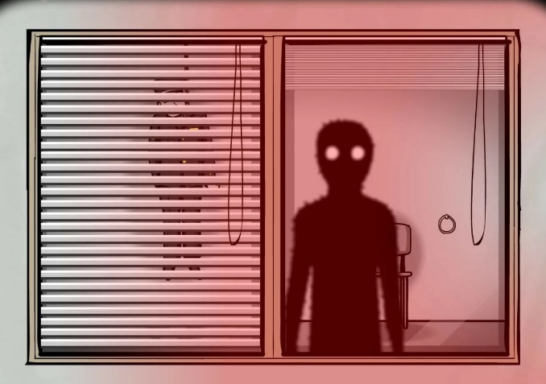
- Фантом
Тень с демонически огненными глазами, создаёт ослабленные фантомные копии остальных противников и держится от протагониста на дистанции, не отрывая от него взгляда
- Ангел смерти
Ещё одна, крылатая разновидность теней, одни из самых опасных противников. Учуяв малейшие признаки приближения чужака, стремительно мчатся к нему, с характерным шёпотом, убивая одним единственным прикосновением
- Тень Ланселота
Уникальный противник (второй босс). Созданная культом тень главного героя, призванная сломить его натиск. Зеркально повторяет в бою действия главного героя, но действует быстрее и смертоноснее (визуально – та же тень, но повторяющая контуры протагониста)
- Живая плоть
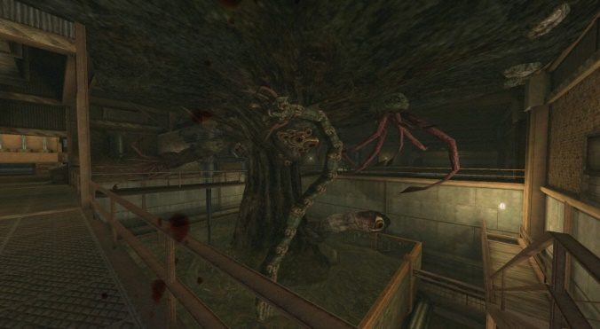
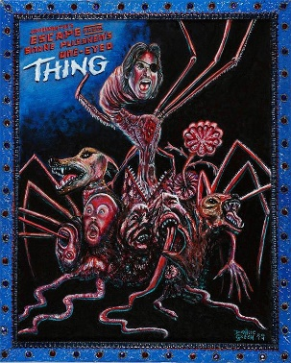
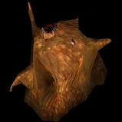
Бесформенный сгусток оживлённой в ходе ритуалов культа плоти. Передвигается посредством пульсирующих движений. Стремится поглощать иную плоть (двигается в сторону трупов либо живых противников (без разбору), которых поглощает путём слияния. Ниже приведены примеры из других проектов: висцероид из C&C, постер фильма «Нечто» 1982-ого, шоггот из Call of Cthulhu 2005)

- Сфера плоти
Небольшая сфера оживлённой плоти, подобный по структуре живой плоти. Катается по полу в поисках трупов. Найдя тело, обволакивает его голову и поглощает её, выпуская в туловище контролирующие отростки (примеры из других проектов: хедкраб из Half-Life 1998, концепт-арт лицехвата из «Чужого» 1979-ого)
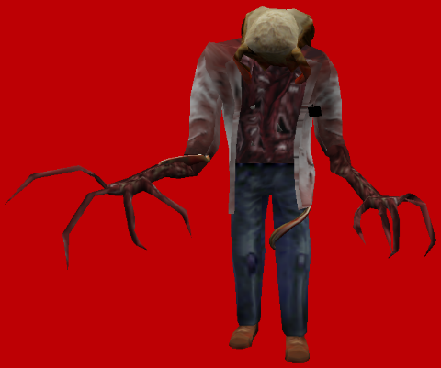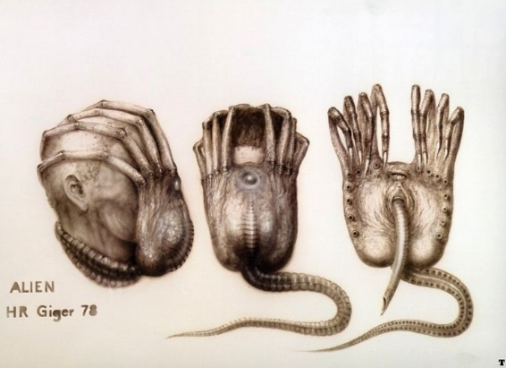
- Восставший
Труп, оживлённый сферой плоти. Двигается медленнее и неуклюжее чем при жизни, однако требует приложения значительных усилий для своего уничтожения, атакует только ударами рук (или ножа) в ближнем бою (пример из других проектов: гибрид из System Shock 2)

- Удав
Длинная и изворотливая живая плоть. Двигается быстрыми червеподобными/змеиными движениями и атакует запрыгивая на протагониста, удушающе сдавливая его шею. При смерти разрывается на живую плоть и сферу плоти
- Праматерь
Уникальный противник (последний босс). Демоническая сущность, Царица Плоти, глава и предмет поклонения культа. Древняя, кровожадная сущность, порождение первобытного хаоса, покровительница жизненных ритмов живой плоти: её рождения, её позывов и тления. Её сила заключена в кровавых алтарях, уничтожение которых сделает её смертным существом. Её натура сочетает царственность и животную дикость, она стихия, преклоняющая встающих у неё на пути и терзающая их зрелищными в своей кровавости пытками. Она распоряжается жизнями и упивается своей властью. Она никогда не знала ни поражения, ни сострадания, только голод и похоть (референс единственный, но ключевой. Именно её образ нужно развить до внешности главного антагониста)


